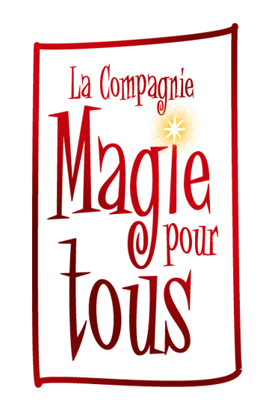

Synopsis du spectacle « A chacun son tour »

Il était une fois un magicien issu d’une grande famille de magicien…

Ce Mage étrange et parfois décalé, vous propose une rencontre pleine d'humour et de bizarreries dans un monde ou tout est possible surtout l’impossible.
Tata la sorcière, Samy le lapin excentrique et Aldo le serpent chevelu vous feront partager leurs aventures les plus louffoques
Rêves et amusements, sorcellerie et poésie, imaginaire et réalité seront les ingrédients de ce voyage au coeur de l'extraordinaire.
Une expérience hors du commun au cours de laquelle vous pourriez bien vous retrouver intimement liés à la magie !!!

- Un spectacle de magie jeune public de 53 minutes de 1 heure

Nos conditions techniques :

Nous sommes autonome en son, éclairage et rideau de fond de scène pour une jauge de 500 personnes.

- Temps d'installation 1h30 avant l'ouverture des portes au public
- Espace scénique minimum de 5m de large, 2,60m de haut, 4m de profondeur
- Accès aux prises électriques aux abords de la scène.
- Noir dans la salle
- La compagnie arrivera avec un petit camion, assurez vous que le quai de - déchargement et les stationnements soient libres et faciles d’accès.
- Si votre salle est équipée téléchargez le plan de feu de l'espace pro et assurez - vous que la régie son et lumière puisse être gérée par une seule personne.
- Prévoir une loge chauffée ainsi qu'un repas chaud pour l'artiste et son régisseur.

Nous restons à votre entière disposition pour d'éventuelles questions.

